9月28日今日动态
出勤：本班今日出勤人数23人。今日8人未来园。
1.区域活动
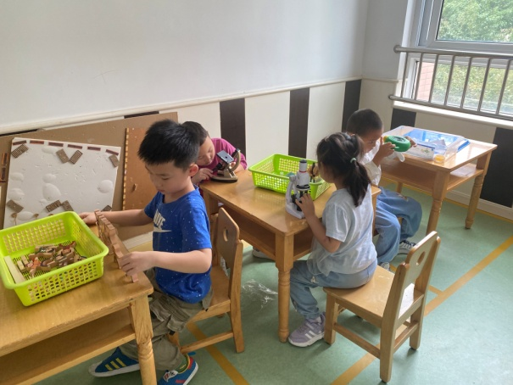  多多玩叠叠乐积木，看看怎么搭不倒；舒舒、豆豆、嘉辰在玩显微镜。 | 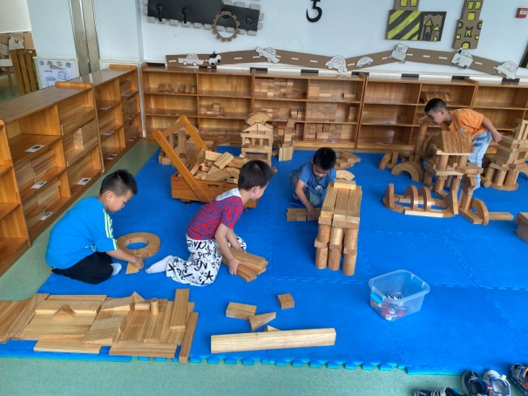  点点、橙子、宸宸、阳阳搭建游乐园，通过垒高、对称等将建筑搭建多层。
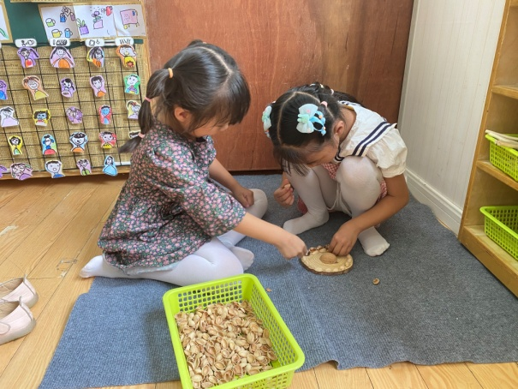  露露和噜噜用木片当花心、开心果壳当花瓣，不断绕圈拼搭，拼出小花。 | 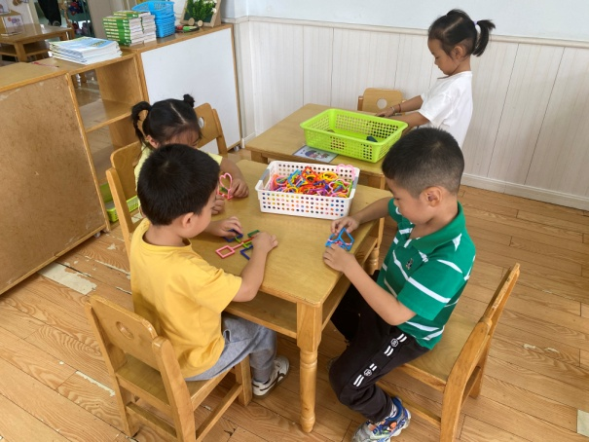  叮当、安安、豆豆用聪明棒搭建自行车、汽车等；萱萱探索拼搭俄罗斯方块。
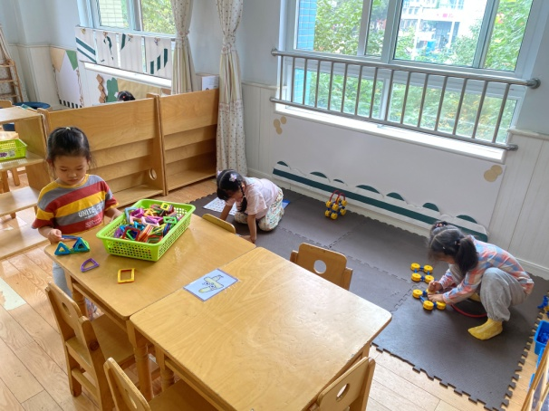  可心用磁力片搭建房子；舒舒和一一用万能工匠零件搭建房子。 | 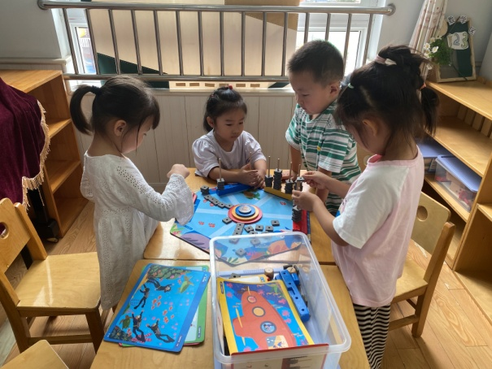  玥玥、竞竞投掷骰子，扔到几就放几片海绵片；小小和恬恬根据数卡套海绵片。
2.集体活动
数学：认识数字4、5
本次活动主要通过情景式的导入来认识数字4,5，在操作中知道数字可以表示物体的数量。从而提升幼儿的判断力，理解能力和逻辑能力。赵毓宁、罗景宸、徐佳禾、赵希羽、张漪乐、陈竞泽、贺健宸能感知5以内的数量，认识数字4、5，知道它们能表示物体的数量。陈艺萱、朱琪玥、邵崔钰、宋恬恬、李兴琪、徐亿涵、王紫妍、杨梦露、杨佳伊、焦云舒、李子木、李伊一、郭煜霖、张一嘉、秦苏安、张嘉辰能尝试按物体多少的差异进行5以内数的排序。
3.值日生工作：
今日值日生：
倒牛奶的是宋恬恬，拿杯子的是杨梦露，发餐盘和小毛巾的是张漪乐，发勺子的是杨佳伊。
小朋友们的值日生工作做得都很认真喔！
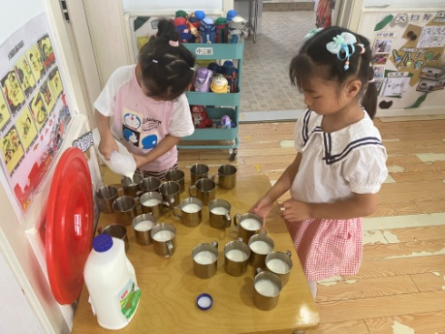 | 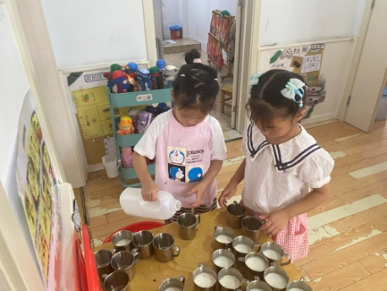
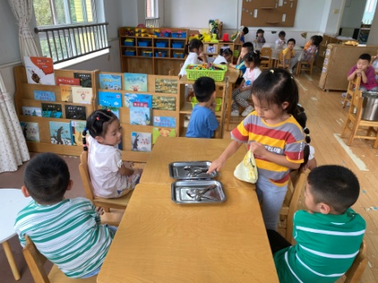 | 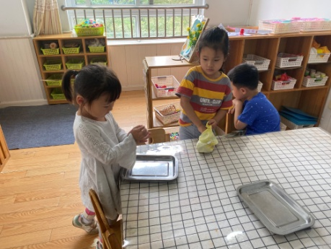

4.生活观察：
观察时间：2023.9.28
观察对象：中三班今日来园幼儿
观察者：耿佳、邹洁、丁丹娜
观察目的：具有良好的生活习惯与生活能力（指向能力）
观察内容：
①坚持午睡
②主动饮用白开水
③游戏后整理好玩具
④按时进餐（点心、午餐）
观察背景：
纵观幼儿在园一日生活中的各种小事 ，已经进行了一段时间的“具有良好的生活习惯与生活能力”观察记录。旨在让幼儿保持有规律的生活，养成良好的作息、饮食、卫生习惯。如：早睡早起、每天午睡、按时进餐、吃好午餐等。
（备注：家园共同合作，才是最高效的方式呀！）
儿童 | 坚持午睡 | 水杯喝完 | 整理好玩具 | 用好点心、吃完午餐
张一嘉 | ★ | ★ | ★ | 进餐不专心
贺健宸 | ★ | ★ | ★ | ★
秦苏安 | ★ | ★ | ★ | ★
高羽安 | 请假
徐佳禾 | ★ | ★ | ★ | ★
肖尧 | 请假
杨梦露 | ★ | ★ | ★ | ★
王凝音 | 请假
李子木 | ★ | ★ | ★ | ★
焦云舒 | ★ | ★ | ★ | ★
李兴琪 | ★ | ★ | ★ | ★
陈艺萱 | ★ | ★ | ★ | ★
杨佳伊 | ★ | ★ | ★ | ★
朱琪玥 | ★ | ★ | ★ | 进餐不专心
赵希羽 | ★ | ★ | ★ | 进餐略慢
陈竞泽 | ★ | ★ | ★ | 进餐不专心
徐亿涵 | ★ | ★ | ★ | ★
罗景宸 | ★ | ★ | ★ | ★
左轶萱 | 请假
张漪乐 | ★ | ★ | ★ | ★
王紫妍 | ★ | ★ | ★ | ★
夏天一 | 请假
邵崔钰 | ★ | ★ | ★ | 进餐不专心
郭煜霖 | ★ | ★ | ★ | ★
郭颜睿 | 请假
李梓朋 | 请假
李伊一 | ★ | ★ | ★ | 进餐不专心
赵毓宁 | ★ | ★ | ★ | 进餐不专心
张嘉辰 | ★ | ★ | ★ | ★
宋恬恬 | ★ | ★ | ★ | 进餐不专心
秦修诚 | 请假
5.温馨提示
近来传染病流行，请各位家长为幼儿每日来园前做好健康监测，若出现发热、干咳、乏力、咽痛等不适症状时及时告知，假期尽量少去人群密集的地方。谢谢大家的配合～

